ЗАТВЕРДЖЕНО
розпорядженням Кабінету Міністрів України
від 6 лютого 2019 р. № 51-р
ЗМІНИ,
що вносяться до перспективного плану формування
територій громад Запорізької області
1. Графічну частину (карта Запорізької області) викласти в такій редакції:
“ | 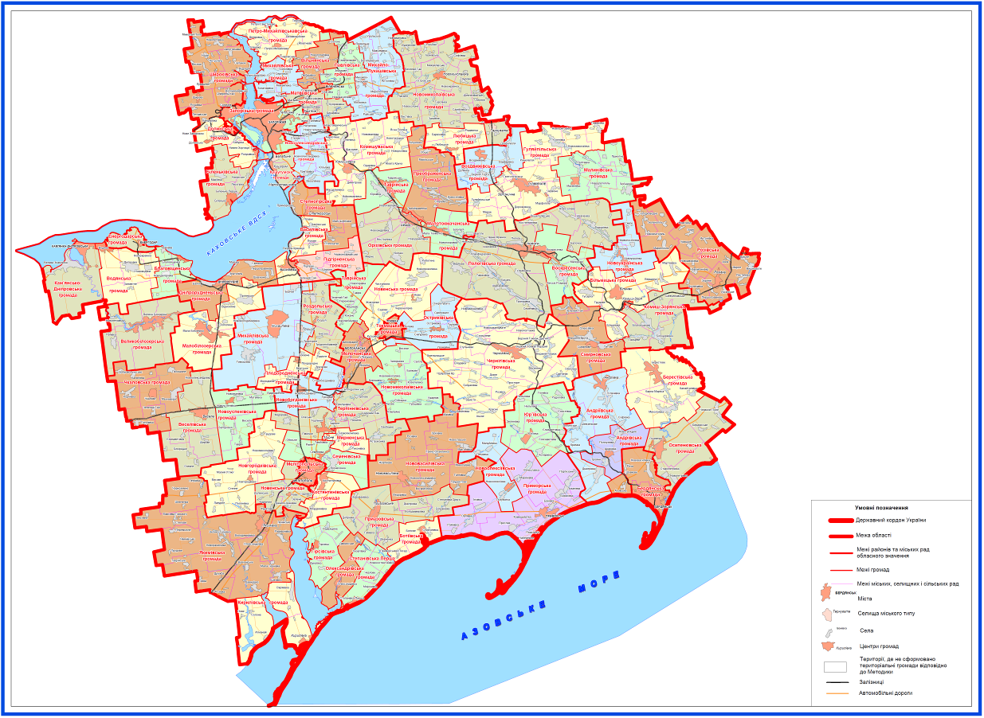 | ”.

2. У переліку спроможних територіальних громад Запорізької області:
1) у графі “Назви територіальних громад, що входять до складу спроможної територіальної громади”:
у позиції “Більмацька 2322755100 смт Більмак” графу викласти в такій редакції:
“Більмацька
Більманська
Вершинська
Гусарківська
Мар’янівська”;

у позиції “Вільнянська 2321510100 м. Вільнянськ” графу викласти в такій редакції:
“Вільнянська
Любимівська
Новогупалівська”;
у позиції “Гуляйпільська 2321810100 м. Гуляйполе” графу викласти в такій редакції:
“Гуляйпільська міська
Гуляйпільська сільська
Залізнична
Дорожнянська
Мирненська
Новомиколаївська
Святопетрівська
Рівнопільська
Темирівська
Успенівська
Червоненська”;
у позиції “Семенівська 2323084001 с. Семенівка” графу викласти в такій редакції:
“Семенівська
Вознесенська”;
у позиції “Терпіннівська 2323085101 с. Терпіння” графу викласти в такій редакції:
“Терпіннівська
Астраханська
Промінівська
Світлодолинська”;
у позиції “Михайлівська 2323355100 смт Михайлівка” графу викласти в такій редакції:
“Михайлівська
Бурчацька
Пришибська
Тимошівська”;
у позиції “Новомиколаївська 2323655100 смт Новомиколаївка” графу викласти в такій редакції:
“Новомиколаївська
Тернуватська
Веселогаївська
Зеленівська
Новоіванківська
Підгірненська
Самійлівська
Софіївська
Сторчівська
Терсянська
Трудова”;
у позиції “Олександрівська 2324580301 с. Олександрівка” графу викласти в такій редакції:
“Олександрівська
Дівнинська”;
у позиції “Приазовська 2324555100 смт Приазовське” графу викласти в такій редакції:
“Приазовська
Богданівська
Володимирівська
Дмитрівська
Добрівська
Шевченківська”;
у позиції “Павлівська 2321586101 с. Павлівське” графу викласти в такій редакції:
“Павлівська
Солоненська
Семененківська”;
у позиції “Воздвижівська 2321881001 с. Воздвижівка” графу викласти в такій редакції:
“Воздвижівська
Верхньотерсянська
Добропільська
Долинська”;
2) виключити такі позиції:
“Вознесенська | 2323080801 | с. Вознесенка | Вознесенська  Астраханська  Новопилипівська | Мелітопольський район”;
“Пришибська | 2323355400 | смт Пришиб | Пришибська  Високівська  Любимівська  Роздольська | Михайлівський район”;
3) доповнити перелік такими позиціями:
“Малинівська | 2321884001 | c. Малинівка | Малинівська  Любимівська  Новозлатопільська  Полтавська  Приютненська | Гуляйпільський район
Новоукраїнська | 2322785401 | с. Новоукраїнка | Новоукраїнська  Смілівська | Більмацький район
Мирненська | 2323055500 | смт Мирне | Мирненська  Новопилипівська | Мелітопольський район
Роздольська | 2323386601 | с. Роздол | Роздольська  Високівська  Любимівська | Михайлівський район
Любицька | 2323682401 | с. Любицьке | Любицька  Барвінівська  Різдвянська | Новомиколаїв-  ський район
Степанівська Перша | 2324586201 | с. Степанівка Перша | Степанівська Перша  Георгіївська  Новокостянтинів-ська  Чкаловська | Приазовський район”.

